

**计算机组成原理实验指导书**Principles of Computer Organization Experiment Instruction Book

**实验3总线与微命令实验**

**燕山大学软件工程系**

**实验3总线与微命令实验**

**3.1实验目的**

（1）理解总线的概念和作用。

（2）连接运算器与存储器，熟悉计算机的数据通路。

（3）理解微命令与微操作的概念。

**3.2实验要求**

（1）做好实验预习，在实验之前填好表3-3，读懂实验电路图，熟悉实验元器件的功能特性和使用方法。

（2）按照实验内容与步骤的要求进行实验，对预习时填写好的微命令进行验证与调试，遇到问题请冷静、独立思考，认真仔细地完成实验。

（3）写出实验报告。

**3.3实验原理**

本实验使用的主要元器件有：4位算术逻辑运算单元74LS181，8位数据锁存器74LS273，

三态输出的总线收发器74LS245，2K×8静态随机存储器6116，时序发生器，与非门、与门

、开关、指示灯等。

时序发生器用于产生四个等间隔时序信号T1、T2、T3和T4。在本虚拟实验系统中，连续发出的一轮T1~T4时序信号对应一个CPU周期。图3.1为时序发生器的简单电路连接图，其中，Ts为时钟源输入信号，Stop为停止信号，Start为开始信号，Step为单步运行信号。在Step=0时，单击 Start连接的单脉冲按钮，时序信号T1~T4会周而复始地发送出去，时序发生器处于连续运行状态，若此时单击Stop按钮，发送完此周期时序信号后就会停机。在Step=1时，处于单步运行状态，即每发送完一个CPU周期时序信号就自动停机。本实验使用单步运行方式。

图3.2为本实验数据通路总框图，其中ALU由2片74LS181构成，DR1、DR2和AR均为一片74LS273，RAM为一片6116芯片，△表示三态门74LS245，时序发生器为虚拟实验系统提供的虚拟组件。数据开关、数据显示灯、运算器、存储器通过总线相连。数据开关(SW7-SW0)用于设置数据或地址，数据和地址经三态门发送至总线。DR1和DR2从总线上接收数据并传送到ALU进行运算，运算结果经三态门送回至总线。地址寄存器AR从总线上获取地址并送至存储器，存储器按地址进行读写，将读出的数据发送至总线，或者从总线输入数据并写入。数据显示灯与总线相连，流经总线的所有数据和地址都将在数据灯上显示。

计算机控制器通过控制线向执行部件发出各种控制命令，这些控制命令被称为微命令，

执行部件接收微命令后所进行的操作，叫作微操作。图3.2中的控制信号线都与控制器相连，

并由控制器的相应微命令控制，例如当控制器中表示的微命令位设置为0时，低电平信号通过控制线传送到数据开关的三态门，三态门即执行“打开”微操作。实验电路中涉及的其他控制信号如下：

（1）M：选择ALU的运算模式(M=0，算术运算；M=1，逻辑运算)

（2）S3，S2，S1，S0：选择ALU的运算类型。如M=0时，设为1001表示加法运算。

（3）：向ALU最低位输入的进位信号，=0时有进位输入，=1时无进位输入。

（4）LDDR1：DR1的数据加载信号，与T4脉冲配合将总线上的数据打入DR1中。LDDR1

和T4通过与门进行与运算之后连接到74LS273芯片的CP引脚，当LDDR1=1时在T4的上升沿将数据锁存到DR1。

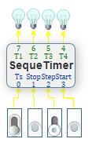

图3.1 时序发生器

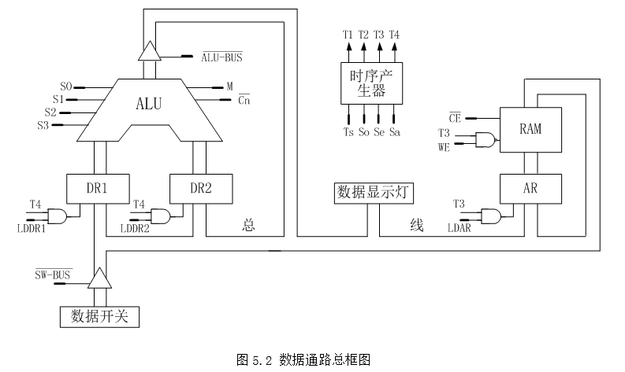

图3.2 数据通路总框图

（5）LDDR2：DR2的数据加载信号，与T4脉冲配合将总线上的数据打入DR2中。LDDR2

和T4通过与门进行与运算之后连接到74LS273芯片的CP引脚，当LDDR2=1时在T4的上升沿将数据锁存到DR2。

1. ：芯片74LS273的清零信号，低电平有效。本实验恒置为1。
2. ：ALU输出三态门使能信号，为0时将ALU运算结果输出到总线。
3. ：开关输出三态门使能信号，为0时将SW7~SW0数据发送到总线。
4. ：6116片选信号。为0时6116正常工作。
5. ：存储器读信号。=0，=0时为读操作，实验中将其接地，恒置为0。
6. WE：存储器写信号，与T3脉冲配合实现存储器写操作。WE和T3通过与非门进行与非运算之后连接到6116芯片的引脚，引脚低电平有效。在=0、=0的条件下，当WE=1且T3=1时进行写操作。
7. LDAR：AR的地址加载信号，与T3脉冲配合将总线上的地址打入AR中。LDAR和T3通过与门进行与运算之后连接到74LS273芯片的CP引脚，当LDAR=1时在T3的上升沿将地址锁存到AR。

为方便进行实验，将图3.2中的所有控制信号归纳在表3-1中。实验的主要任务就是确定这些控制信号在每一个CPU周期的取值。

表3-1 微命令集合

|  |  |  |  |  |  |  |  |  |  |  |  |  |  |
| --- | --- | --- | --- | --- | --- | --- | --- | --- | --- | --- | --- | --- | --- |
| 位 | 12 | 11 | 10 | 9 | 8 | 7 | 6 | 5 | 4 | 3 | 2 | 1 | 0 |
| 控制信 号 | S3 | S2 | S1 | S0 | M |  |  | WE | LDAR | LDDR1 | LDDR2 |  |  |

可以设计不同的微命令组合，来实现不同的功能。例如，微命令组合000001 100 10 10

表示DR1载入，数据开关三态门打开，存储器、DR2和ALU三态门都关闭，其功能即为：将数据开关上的数据送入DR1。注意，表3-1里的微命令只是实际计算机中的一部分，计算机运行所需要的微命令远不止这些。

在存储逻辑型控制器中，计算机需要用到的所有微命令组合都已预先设计好并存储在控

制存储器中，由控制器根据程序自动找出需要的微命令组合，通过控制线发送给各执行部件执行，其中的每一个微命令组合又叫一条微指令。本实验用人工设置数据开关的方法来代替控制器生成微命令，完成一系列操作和任务。

**3.4实验内容与步骤**

1. 运行虚拟实验系统，绘制实验电路，接好表3-1中列出的控制信号线，将控制信线分别接至电路图上方的数据开关上，并仔细检查一遍，确保连接正确，连接好的电路如图3.3所示。
2. 进行电路预设置。将DR1、DR2和AR的置1，时序发生器的Step置1。
3. 打开电源开关。
4. 求A+B，A从数据开关输入，B是存储器操作数，B的地址也从数据开关输入，运算结果在数据显示灯上显示。具体步骤如下：
5. 准备好要使用的微命令，如表3-2所示。

表3-2 A+B微命令

|  |  |  |  |  |  |  |  |  |  |  |  |  |  |
| --- | --- | --- | --- | --- | --- | --- | --- | --- | --- | --- | --- | --- | --- |
| 功能 | 微命令 | | | | | | | | | | | | |
| S3 | S2 | S1 | S0 | M |  |  | WE | LDAR | LDDR1 | LDDR2 |  |  |
| 数据开关→DR1 | 0 | 0 | 0 | 0 | 0 | 1 | 1 | 0 | 0 | 1 | 0 | 1 | 0 |
| 存储单元地址→AR | 0 | 0 | 0 | 0 | 0 | 1 | 1 | 0 | 1 | 0 | 0 | 1 | 0 |
| 存储器操作数→DR2 | 0 | 0 | 0 | 0 | 0 | 1 | 0 | 0 | 0 | 0 | 1 | 1 | 1 |
| DR1+DR2→BUS | 1 | 0 | 0 | 1 | 0 | 1 | 1 | 0 | 0 | 0 | 0 | 0 | 1 |

1. 设置控制信号：数据开关→DR1（0000011001010）；将数据开关设置为A(00000011)；

单击时序发生器的start按钮，等待一个CPU周期后，数据开关上的值已存入DR1。

1. 设置控制信号：存储单元地址→AR（0000011010010）；将数据开关设为B的地址（00000010）；单击start按钮，等待一个CPU周期后，地址已存入AR。
2. 设置控制信号：存储器操作数→DR2（0000010000111）；单击start按钮。等待一个CPU周期后，B的值已存入DR2。
3. 设置控制信号：DR1+DR2→BUS（1001011000001），运算结果在数据灯上显示。
4. 计算 C-D→存储单元 E，数据 C、D 和地址 E 都从数据开关输入。
5. 设计微命令，填入表3-3中。

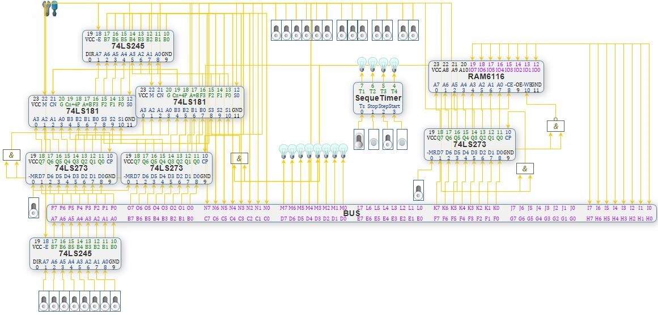

图3.3 数据通路虚拟实验电路

表3-3 C-D→存储单元E微命令

|  |  |  |  |  |  |  |  |  |  |  |  |  |  |
| --- | --- | --- | --- | --- | --- | --- | --- | --- | --- | --- | --- | --- | --- |
| 功能 | 微命令 | | | | | | | | | | | | |
| S3 | S2 | S1 | S0 | M |  |  | WE | LDAR | LDDR1 | LDDR2 |  |  |
| 数据开关→DR1 |  |  |  |  |  |  |  |  |  |  |  |  |  |
| 数据开关→DR2 |  |  |  |  |  |  |  |  |  |  |  |  |  |
| 存储单元地址→AR |  |  |  |  |  |  |  |  |  |  |  |  |  |
| DR1-DR2→存储单元 |  |  |  |  |  |  |  |  |  |  |  |  |  |

1. 设置控制信号：数据开关→DR1（ ）；将数据开关设置为C(00010110)；单击时序发生器的start按钮。等待一个CPU周期后，C已存入DR1。
2. 设置控制信号：数据开关→DR2（ ）；将数据开关设置为D(00001000)；单击start按钮。等待一个CPU周期后，D已存入DR2。
3. 设置控制信号：存储单元地址→AR（ ）；将数据开关设置为E(00000000)；单击start按钮。等待一个CPU周期后，地址E已存入AR。
4. 设置控制信号：DR1-DR2→存储单元（ ）；单击start按钮。等待一个CPU周期后，运算结果已存入存储单元00H。
5. 单击菜单中的“工具/存储器芯片设置”，查看存储单元00H的值是否正确，如果不正确，找到错误的原因，调试至正确为止，并将结果记录下来（截图）。
6. 计算F∧G→存储单元H。F和G都是存储器操作数，F、G的地址以及地址H都从数据开关输入。
7. 设计微命令，填入表3-4中。

表3-4 F∧G→存储单元H微命令

|  |  |  |  |  |  |  |  |  |  |  |  |  |  |
| --- | --- | --- | --- | --- | --- | --- | --- | --- | --- | --- | --- | --- | --- |
| 功能 | 微命令 | | | | | | | | | | | | |
| S3 | S2 | S1 | S0 | M |  |  | WE | LDAR | LDDR1 | LDDR2 |  |  |
| 存储单元地址→AR |  |  |  |  |  |  |  |  |  |  |  |  |  |
| 存储器操作数→DR1 |  |  |  |  |  |  |  |  |  |  |  |  |  |
| 存储单元地址→AR |  |  |  |  |  |  |  |  |  |  |  |  |  |
| 存储器操作数→DR2 |  |  |  |  |  |  |  |  |  |  |  |  |  |
| 存储单元地址→AR |  |  |  |  |  |  |  |  |  |  |  |  |  |
| DR1∧DR2→存储单元 |  |  |  |  |  |  |  |  |  |  |  |  |  |

1. 设置控制信号：存储单元地址→AR（ ）；将数据开关设置为F的地址(00000010)；单击start按钮。等待一个CPU周期后，地址已存入AR。
2. 设置控制信号：存储器操作数→DR1（ ）；单击start按钮。等待一个CPU周期后，F已存入DR1。
3. 设置控制信号：存储单元地址→AR（ ）；将数据开关设置为G的地址(00000100)；单击start按钮。等待一个CPU周期后，地址已存入AR。
4. 设置控制信号：存储器操作数→DR2（ ）；单击start按钮。等待一个CPU周期后，G已存入DR2。
5. 设置控制信号：存储单元地址→AR（ ）；将数据开关设置为H(00000001)；单击start按钮。等待一个CPU周期后，地址H已存入AR。
6. 设置控制信号：DR1∧DR2→存储单元（ ）；单击start按钮。等待一个CPU周期后，运算结果已存入存储单元01H。
7. 单击菜单中的“工具/存储器芯片设置”，查看存储单元01H的值是否正确，如果不正确，找到错误的原因，调试至正确为止，并将结果记录下来（截图）。

**3.5 实验结果**

本实验需要记录的实验结果如下：

1. 首先，按要求设计微命令并填入表3-3中；然后，将对应实验步骤中的括号内容补充完整；最后，截图记录运算结果。
2. 首先，按要求设计微命令并填入表3-4中；然后，将对应实验步骤中的括号内容补充完整；最后，截图记录运算结果。

**3.6 思考与分析**

1. 总线的功能是什么？按连接部件可以分为几类？此实验中的总线属于哪一类？

2. 单总线结构有什么特点？多总线结构相对于单总线结构有什么优势？

3. 什么是微命令？ 什么是微操作？它们与各功能芯片如74LS181、6116有什么关系？